**Все профессии важны**

Школьники из Новгородского района приняли участие в региональном этапе чемпионата «Молодые профессионалы».

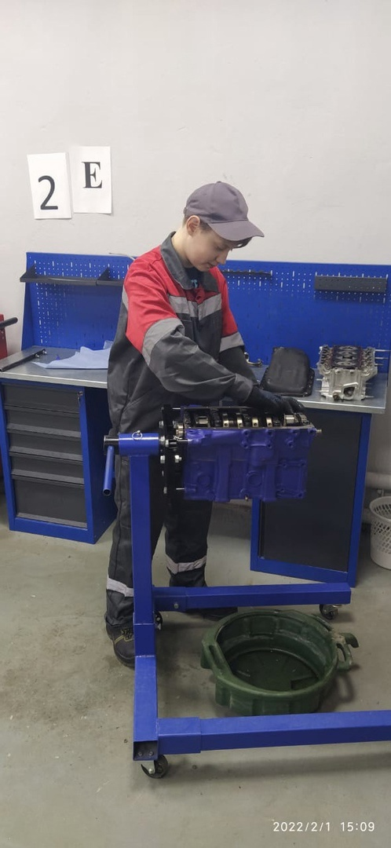В Новгородской области завершился шестой региональный чемпионат «Молодые профессионалы» (WorldSkills Russia). Он проходил в два этапа: с 24 по 28 января и с 31 января по 4 февраля. Участники соревновались по 89 компетенциям. Помимо студентов колледжей и техникумов, в чемпионате приняли участие школьники.

В юниорской возрастной категории выступили и учащиеся школ Новгородского района. Среди них – восьмиклассник Панковской школы Вячеслав Уточкин. Как рассказали в учебном заведении, в составе сборной он отправился на одну из площадок чемпионата – в город Боровичи. Вячеслав продемонстрировал свои навыки в компетенции «Ремонт и обслуживание легковых автомобилей». Необходимые знания по части автомеханики он получил на бесплатных обучающих курсах в Дорожно-транспортном техникуме.

Рисунок Ученик Панковской школы Вячеслав Уточкин прошел бесплатные обучающие курсы по ремонту и обслуживанию легковых автомобилей в Дорожно-транспортном техникуме. Свои навыки он продемонстрировал в составе юниорской сборной на площадке чемпионата WorldSkills Ru

– Под руководством своего эксперта я проводил диагностику автомобиля: разбирал двигатель, коробку передач, проверял электрические и электронные системы. В этой поездке я узнал, какими умениями должен обладать автомеханик, понял, для чего мне нужна эта профессия, – рассказал Слава, когда вернулся.

Ученик Панковской школы – не единственный, кому выпал шанс стать частью команды «Молодые профессионалы». В районном комитете образования мы узнали и о других ребятах. Так, ученица восьмого класса Сырковской школы Серафима Носова получила незабываемый опыт, став участником WorldSkills в компетенции «Парикмахерское искусство».

В чемпионате продемонстрировали мастерство сразу четверо учеников Трубичинской школы. На протяжении нескольких лет образовательная организация сотрудничает с Новгородским строительным колледжем, на базе которого реализуется проект «Первая профессия». В рамках обучения трубичинские школьники проходят подготовку, а лучшие получают возможность **принять участие в чемпионате** WorldSkills.

В этом году девятиклассники Ратибор Аникин, Кирилл Кобляков и Дмитрий Красаков попробовали свои силы в направлении «Технологии информационного моделирования Bim», а ученица восьмого класса Екатерина Бойцун выступила в компетенции «Малярные и декоративные работы».

Церемония закрытия чемпионата состоялось 7 февраля. По итогам соревнований наши школьники взяли призовые места: Екатерина Бойцун завоевала золотую медаль, Кирилл Кобляков и Дмитрий Красаков – серебряные медали, у Серафимы Носовой – бронза. Поздравляем ребят с наградами и желаем не останавливаться на достигнутом!

Юлия КУЗЬМЕНКО

Фото из группы ВК Панковской школы